XÂY DỰNG CHƯƠNG TRÌNH SCREEN MONITORING

* Nội dung lý thuyết:

Chương I. Giới thiệu
- Mục tiêu đề tài:
Tích hợp việc thiết kế và thực thi hệ thống và thực thi ứng dụng dựa trên hệ thống mạng máy tính. Hiểu khái niệm phân tích và giải quyết bài toán với lập trình hướng đối tượng:
- Xác định các đối tượng, lớp
- Mối quan hệ giữa các lớp trong một hệ thống thông tin
- Phát triển các chương trình Java dùng các công nghệ, kỹ thuật khác nhau trong Java
- Vấn đề đề tài giải quyết:
- Giao diện cực kỳ thân thiện.
- Sử dụng công nghệ có khả năng đáp ứng nhanh và cực kỳ ổn định.
- Dễ dàng triển khai trên hệ thống mạng LAN và mạng WAN.
- Ứng dụng của chương trình:
- Trong dịch vụ Internet:
- Quản lý: quản lý phòng net và theo dõi các khách hàng đang truy cập vào những trang web nào và đang sử dụng những chương trình ứng dụng nào.
- Điều khiển: ngăn không cho khách hàng truy cập vào những trang web có nội dung không lành mạnh.
- Trong giáo dục:
- Quản lý: Quản lý lớp học của bạn và theo dõi các học sinh làm bài.
- Điều khiển: Ngăn không cho học sinh truy xuất các website hoặc không cho sử dụng một số chương trình ứng dụng.
- Các chức năng khác:
- Cảnh báo: gửi câu cảnh báo đến máy tính của học sinh bằng một câu thông báo để yêu cầu học sinh ngay lập tức tập trung vào bài giảng.
- Các lệnh: logoff, shutdown hoặc restart mọi máy tính trong lớp học, trong phòng net bằng một lệnh đơn giản.
Hiện nay máy vi tính không còn xa lạ đối với chúng ta, nó được sử dụng rộng rãi trong lĩnh vực như giải trí, học tập, kinh doanh, văn phòng, ….Việc quan sát hoạt động các máy Client là một nhu cầu cần thiết. Vì vậy chúng em chọn đề tài này nhằm đáp ứng nhu cầu trên.
- Các khía cạnh kỹ thuật để thực hiện dự án:
    - Đây là mạng máy tính theo mô hình Clients/Server.
    - Sử dụng đa nhiệm, đa luồng cho phép nhiều tiến trình, tiểu trình có thể chạy song song cùng một thời điểm và tương tác với nhau.
    - Chương trình có thể chạy trên nhiều máy tính có hệ điều hành khác nhau.

Chương II. Cơ sở lý thuyết
- Sơ lược về mạng máy tính và hệ phân tán
- Mạng máy tính
Mạng máy tính là tập hợp những máy tính độc lập được nối với nhau bởi các đường truyền vật lý theo một kiến trúc và tuân theo các quy ước truyền thông nào đó.
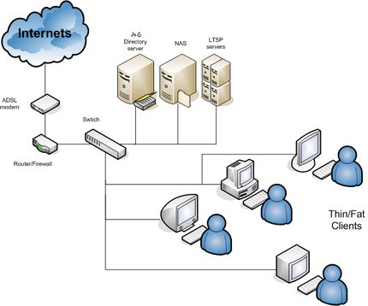
Mọi người có thể cùng trao đổi giao lưu với nhau qua mạng máy tính, có thể cung cấp cho người khác những thông tin được giữ trong máy của mình, và chính bản thân mỗi người cũng được hưởng nguồn thông tin khổng lồ từ những máy tính khác.
b) Hệ phân tán
- Colouris, Dollimore, Kindberg
Một hệ thống gồm các phần cứng, phần mềm tích hợp bên trong một hệ thống mạng máy tính, có sự liên lạc, phối hợp các hoạt động dựa trên sự cho phép liên lạc các tin tức.
- Tanenbaum and Van Steen
Một hệ phân tán là một tập các máy tính độc lập sau cho mỗi user trong hệ thống này giống như một máy tính đơn lẻ.
- Leslie Lamport
Một hệ phân tán là một hệ thống mà ta không thể lấy bất cứ công việc đã thực hiện bởi vì các máy không bao giờ nghe các yêu cầu.
Lý do tồn tại của hệ phân tán:
- Chức năng độc lập (các máy tính với các khả năng và mục đích khác nhau):
- Clients và Server.
- Tập hợp dữ liệu và xử lý dữ liệu.
- Độ tin cậy:
- Bảo quản và sao lưu dữ liệu tại các vị trí khác nhau.
- Tính kinh tế:
- Chia sẻ máy in cho nhiều user và giảm chi phí cho doanh nghiệp.
- Xây dựng siêu máy tính cho một hệ thống mạng máy tính.
- Các giao thức mạng
a) Giao thức IP
Là một giao thức hướng dữ liệu được sử dụng bởi các máy chủ nguồn và đích để truyền dữ liệu trong một liên mạng chuyển mạch gói.
Giao thức IP cung cấp một dịch vụ gửi dữ liệu không đảm bảo (còn gọi là cố gắng cao nhất ), nghĩa là nó hầu như không đảm bảo gì về gói dữ liệu. Gói dữ liệu có thể đến nơi mà không còn nguyên vẹn, nó có thể đến không theo thứ tự (so với các gói khác được gửi giữa hai máy nguồn và đích đó), nó có thể bị trùng lặp hoặc bị mất hoàn toàn.
b) Giao thức UDP
UDP (User Datagram Protocol) là một trong những giao thức cốt lõi của giao thức TCP/IP. Dùng UDP, chương trình trên mạng máy tính có thể gởi những dữ liệu ngắn được gọi là datagram tới máy khác. UDP không cung cấp sự tin cậy và thứ tự truyền nhận mà TCP làm; các gói dữ liệu có thể đến không đúng thứ tự hoặc bị mất mà không có thông báo. Tuy nhiên UDP nhanh và hiệu quả hơn đối với các mục tiêu như kích thước nhỏ và yêu cầu khắt khe về thời gian. Do bản chất không trạng thái của nó nên nó hữu dụng đối với việc trả lời các truy vấn nhỏ với số lượng lớn người yêu cầu.
c) Giao thức TCP
Giao thức TCP (Transmission Control Protocol ) là một trong các giao thức cốt lõi của bộ giao thức TCP/IP. Sử dụng TCP, các ứng dụng trên các máy chủ được nối mạng có thể tạo các "kết nối" với nhau, mà qua đó chúng có thể trao đổi dữ liệu hoặc các gói tin. Giao thức này đảm bảo chuyển giao dữ liệu tới nơi nhận một cách đáng tin cậy và đúng thứ tự. TCP còn phân biệt giữa dữ liệu của nhiều ứng dụng (chẳng hạn, dịch vụ Web và dịch vụ thư điện tử) đồng thời chạy trên cùng một máy chủ.
TCP hỗ trợ nhiều giao thức ứng dụng phổ biến nhất trên Internet và các ứng dụng kết quả, trong đó có WWW, thư điện tử và Secure Shell.
  - Mô hình client/server
Trong mô hình này, chương trình ứng dụng được chia thành 2 thành phần:
- Quá trình chuyên cung cấp một số phục vụ nào đó, chẳng hạn: phục vụ tập tin, phục vụ máy in, phục vụ thư điện tử, phục vụ Web... Các quá trình này được gọi là các trình phục vụ hay Server.
- Một số quá trình khác có yêu cầu sử dụng các dịch vụ do các Server cung cấp được gọi là các quá trình khách hàng hay Client.
- Việc giao tiếp giữa client và server được thực hiện dưới hình thức trao đổi các thông điệp (Message). Để được phục vụ, client sẽ gởi một thông điệp yêu cầu (Request Message) mô tả về công việc muốn server thực hiện. Khi nhận được thông điệp yêu cầu, server tiến hành phân tích để xác định công việc cần phải thực thi. Nếu việc thực hiện yêu cầu này có sinh ra kết quả trả về, server sẽ gởi nó cho client trong một thông điệp trả lời (Reply Message). Dạng thức (format) và ý nghĩa của các thông điệp trao đổi giữa client và server được qui định rõ bởi giao thức (protocol) của ứng dụng.
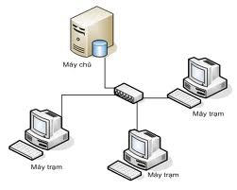
Mô hình Client Server:
    - Ứng dụng hầu hết cho các hệ phân tán
    - Thực thi trên diện rộng.
    - Dựa trên:
– Hai vai trò: server và client
– Liên lạc thông tin:
» Bất đối xứng
»Yêu cầu (client) – phục vụ (server)
  - Lập trình socket
Socket là một phương pháp để thiết lập kết nối truyền thông giữa một chương trình yêu cầu dịch vụ (client) và một chương trình cung cấp dịch vụ (server) trên mạng LAN, WAN hay Internet và đôi lúc là giữa những quá trình ngay bên trong máy tính. Mỗi socket có thể được xem như một điểm cuối trong một kết nối. Một socket trên máy yêu cầu dịch vụ có địa chỉ mạng được cấp sẵn để “gọi” một socket trên máy cung cấp dịch vụ. Một khi socket đã được thiết lập phù hợp, hai máy tính có thể trao đổi dịch vụ và dữ liệu.
* Kịch bản ứng dụng:

Chương III. Mô tả ứng dụng
- Giới thiệu ứng dụng
Đây là chương trình Screen monitoring:
- Chụp ảnh màn hình máy Client sau mỗi khoảng thời gian nhất định và gởi về cho Server.
- Cảnh báo Client nếu sử dụng máy sai mục đích (tích hợp chức năng chat).
- Gởi lệnh Logoff, Shutdown, Restart máy Client, mỗi Client lưu trên một thư mục.
- Kịch bản sử dụng của ứng dụng
- Khi Client khởi động thì chương trình sẽ khởi động cùng Window hệ thống sẽ tự động đăng nhập và khi đó Client đã chịu sự giám sát của Server. Client sẽ tự động chụp màn hình của chính mình và gửi đến cho Server trong suốt quá trình hoạt động.
- Khi Client kết nối vào Server thì Server sẽ hiển thị thông tin sau:
- Màn hình hiện tại của máy Client
- Tên của máy Client và đó cũng là tên thư mục chứa hình ảnh của chính nó
➢Nếu Client sử dụng sai mục đích hay đang truy cập vào một trang web có nội dung không lành mạnh, Server có thể gửi thông điệp cảnh báo (Chat) và yêu cầu máy Client thực hiện câu lệnh như: Logoff, Shutdown, Restart.
* Dữ liệu vào, kết quả ra:
- Kiến trúc ứng dụng
  - Mô hình tổng thể
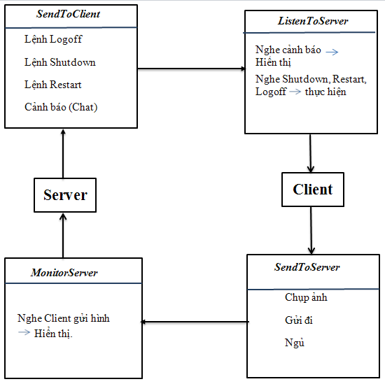
  - Gói Server
- KhungAnh.java: để hiển thị khung hình của từng máy Client.
- Nut.java: gồm các nút Shutdown, Restart, Logoff, Chat cùng với chức năng cập nhật danh sách tên máy Client, gửi các thông điệp cho Client như: Shutdown, Restart, Logoff, Chat.
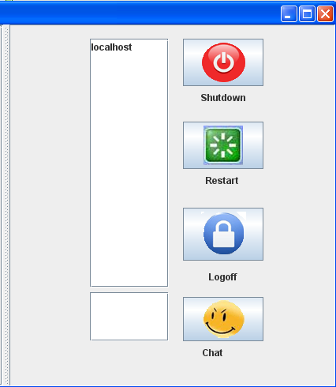
- ManHinhClientPanel.java: chứa khung ảnh hiển thị màn hình Client.
- BigForm.java: kết hợp ManHinhClientPanel.java và Nut.java thành giao diện chính của chương trình.
- ListenToClient.java: nhận size ảnh và sau đó nhận file ảnh từ Client gửi đến, hiển thị qua khung ảnh trong giao diện chính của Server.
- MonitorServer.java: cập nhật danh sách, hình ảnh các máy Client.
  - Gói Client
- SendToServer.java: Client tự chụp màn hình rồi gửi file ảnh đến Server, sau một khoảng thời gian Client lại tiếp tục thực hiện công việc trên.
- ListenToServer.java: lắng nghe và thực hiện yêu cầu của Server.
- Client.java: khởi tạo hai tiến trình ListenToServer và SendToServer.
- Mô hình truyền thông điệp giữa Client và Server
- Mô hình truyền thông điệp:
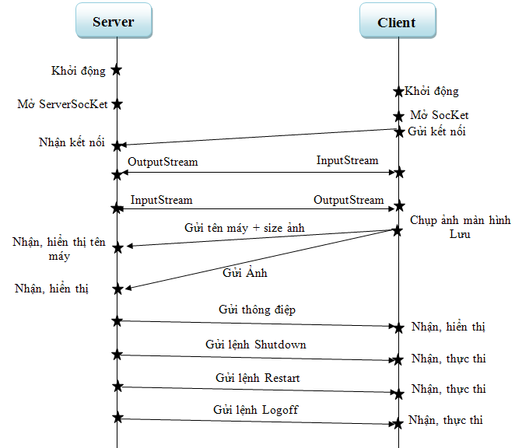
- Mô tả hệ thống:
Sau khi khởi động, chương trình Server thực thi dựa trên socket và một port xác định. Server đợi và lắng nghe qua socket của Client tạo yêu cầu kết nối. Nếu không có gì xảy ra thì Server chấp nhận kết nối. Khi Server chấp nhận kết nối, thì Server sẽ lấy một socket mới ghép với một port. Server tạo ra socket mới và lắng nghe kết nối socket từ phía Client yêu cầu. Các máy Client sẽ thực hiện vòng lặp tự chụp ảnh màn hình hiện tại của mình, lưu, gửi, ngủ. Trong quá trình gửi, Client gửi tên máy và size ảnh trước khi gửi ảnh về cho Server. Server nhận và hiển thị tên máy qua jScrollPane1 và ảnh qua khung ảnh Panel. Nếu Server phát hiện Client sử dụng sai mục đích Server sẽ gửi thông điệp nhắc nhở hoặc gửi lệnh Shutdown, Restart, Logoff cho máy Client. Khi máy Client nhận được một trong các câu lệnh trên, sau một khoảng thời gian sẽ thực hiện công việc tương ứng với mỗi câu lệnh.
* Kế hoạch triển khai:
- Nội dung công việc: sau khi tìm hiểu về lý thuyết, nhóm em bắt đầu triển khai công việc là xây dựng chương trình SCREEN MONITORING.
Trong quá trình học tập, chúng em đã học rất nhiều ngôn ngữ lập trình ví dụ như: C#, Turbo C, C++, ASP.NET, PHP, …. Trong môn học Lập trình Ứng dụng Phân tán Đối tượng, chúng em được tiếp cận với một ngôn ngữ mới đó là Java vì vậy chúng em quyết định chọn ngôn ngữ này để thực hiện đồ án nhằm mở rộng thêm kiến thức về Java cũng như nâng cao khả năng lập trình.
Lập trình ứng dụng Client/Server bằng ngôn ngữ Java thuận lợi hơn.
Lập trình socket với ngôn ngữ Java dễ dàng thực hiện hơn so với các ngôn ngữ khác.
- Ai đảm nhiệm: Trong đồ án này chúng em chia ra làm 4 công việc và mỗi người 2 công việc như sau:
+ SendToServer: dùng để lấy Size ảnh và chụp màn hình của Client, gửi Size ảnh và ảnh cho Server và gửi cho đến khi nào hết File ảnh cứ sau khoảng thời gian thì lặp lại công việc trên. (Bùi Văn Lượm thực hiện)
+ ListenToServer: dùng để mở socket bắt đầu lắng nghe từ Server. Dùng để đọc chuỗi, nếu chuỗi là LOGOFF, RESTART, SHUTDOWN, Client sẽ thực hiện tương ứng với từng câu lệnh. Nếu chuỗi là CHAT thì máy Client sẽ hiển thị thông điệp của Server từ Dialog. (Bùi Văn Lượm thực hiện)
+ ListenToClient: Bật giao diện chính của Server và mở Socket để chấp nhận kết nối từ Client. Server nhận Size ảnh và ảnh được gửi từ Client, hiển thị lên màn hình chính. Hình ảnh sẽ được lưu trong một thư mục với tên mỗi thư mục là tên của mỗi máy Client. (Nguyễn Khắc Huy thực hiện)
+ MonitorServer: Hiển thị danh sách Client trên giao diện chính của chương trình và cập nhật lại giao diện chính. (Nguyễn Khắc Huy thực hiện)
- Thời gian hoàn thành: phai liên hệ thầy Nguyên hỏi mới biết a oi

